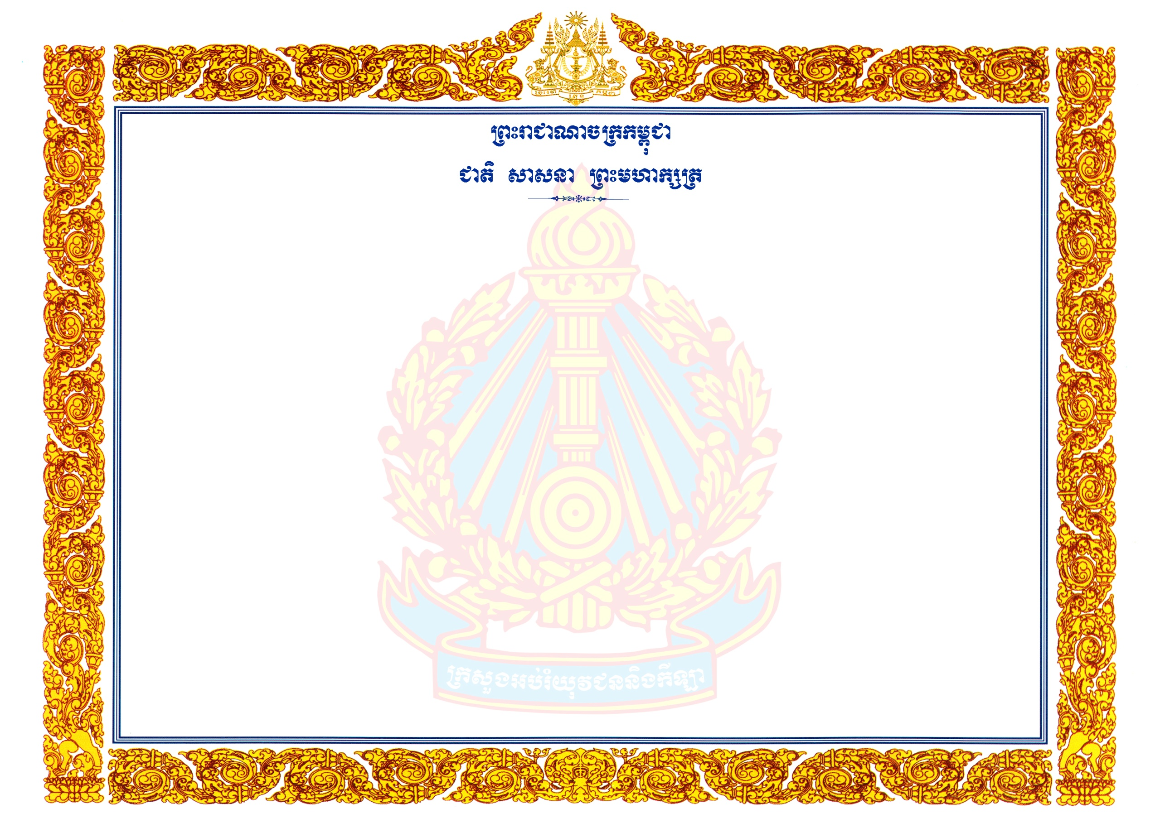
ស
លោក អាំង សុឡងឌី
ថ្ងៃ ខែបឋមាសាឍ ឆ្នាំមមី អដ្ឋស័ក ព.ស.២៥៧០
រាជធានីភ្នំពេញ ថ្ងៃទី ខែ ឆ្នាំ២០២៦

ជាគ្រូបង្រៀននៃ វិទ្យាល័យចំណេះទូទៅ និងបច្ចេកទេស ព្រះបាទសម្ដេច ព្រះបរមនាថ នរោត្តមសីហមុនី ដែលបានអនុវត្តការងារបានយ៉ាងល្អប្រសើរ។ ការណ៍នេះបានធ្វើឱ្យការអប់រំកាន់តែមានប្រសិទ្ធភាព និងចូលរួមចំណែកអភិវឌ្ឍវិស័យអប់រំ។

ឧបនាយករដ្ឋមន្ត្រី និងជារដ្ឋមន្ត្រីក្រសួងអប់រំ យុវជន និងកីឡា
លិខិតសរសើរ

សូមកោតសរសើរ

